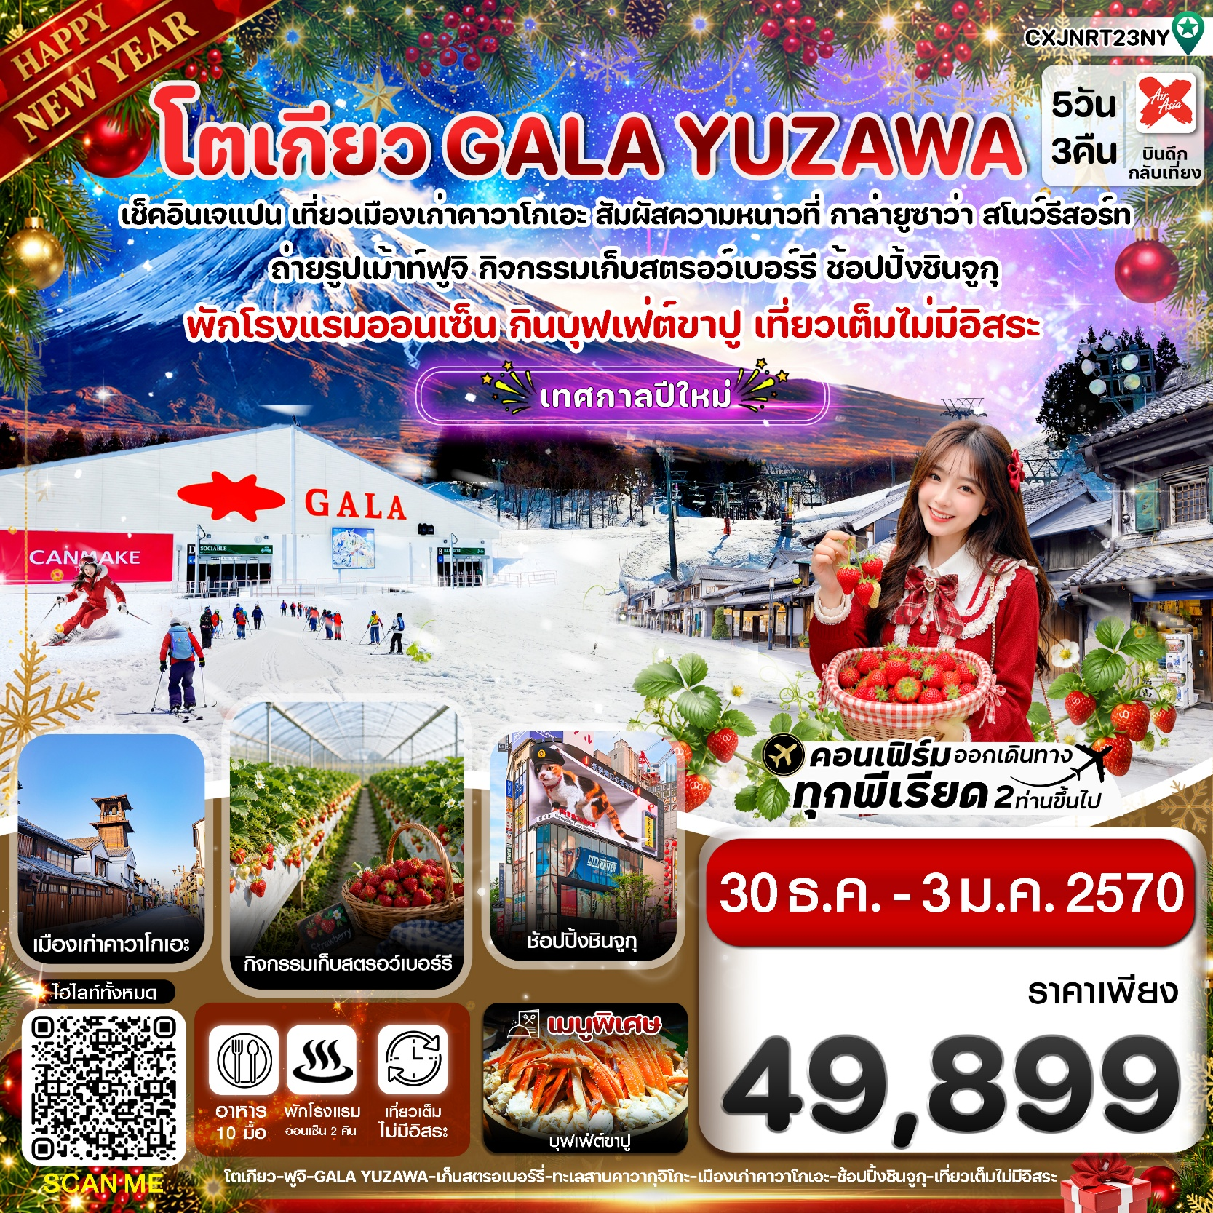✅สัมผัสหิมะนุ่มฟูที่ GALA YUZAWA SNOW LAND เพลิดเพลินกับกิจกรรม ณ ลานสกี
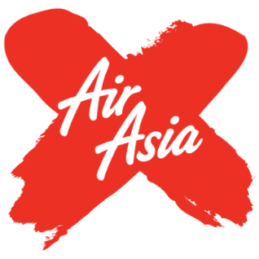
✅เดินเล่นย่านเมืองเก่าคาวาโกเอะ
✅ถ่ายรูปภูเขาไฟฟูจิ ริมทะเลสาบ คาวากุจิโกะ
✅เพลิดเพลินกับกิจกรรมเก็บสตรอเบอร์รี่ที่ญี่ปุ่น
✅ช้อปปิ้งชินจูกุ , ช้อปปิ้งมิตสุย เอาท์เล็ต
✅อิ่มอร่อยกับเมนูพิเศษ !! บุฟเฟ่ต์ขาปูยักษ์
✅พักโรงแรม แช่ออนเซ็น 2 คืน / พักนาริตะ 1 คืน
✅บินกลางดึก - กลับเที่ยง (บริการอาหารร้อนบนเครื่องไป-กลับ และ น้ำหนัก 20กก./ท่าน)
กำหนดการเดินทาง: 30 ธันวาคม – 03 มกราคม 2570 (ปีใหม่)
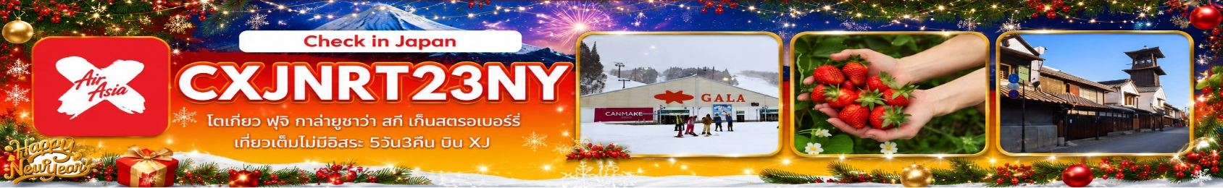
เส้นทางการบิน | เที่ยวบิน | เวลาออก-เวลาถึง | ระยะเวลาเดินทางโดยประมาณ
ดอนเมือง-นาริตะ (DMK-NRT) | XJ602 | 02.40-10.45 | 5 ชั่วโมง 55 นาที  เวลาที่ญี่ปุ่นเร็วกว่าที่ไทย 2 ชม.
นาริตะ-ดอนเมือง (NRT-DMK) | XJ603 | 12.10-17.25 | 6 ชั่วโมง 15 นาที
กรณีลูกค้ามีซื้อตั๋วภายในประเทศ กรุณาสอบถามคอนเฟิร์มตารางการบินกับทางเจ้าหน้าที่อีกครั้ง
เที่ยวบิน, ราคาตั๋วและรายการอาจมีการเปลี่ยนแปลงได้ตามความเหมาะสม โดยมิต้องแจ้งให้ ทราบล่วงหน้า

วันที่ | รายการท่องเที่ยว | รายละเอียดอาหาร (10 มื้อ) |  |  | โรงแรมที่พัก  หรือเทียบเท่า
วันที่ | รายการท่องเที่ยว | เช้า | เที่ยง | เย็น | โรงแรมที่พัก  หรือเทียบเท่า
1 | สนามบินดอนเมือง (22.00 น.) – สนามบินนาริตะ  XJ602 DMK-NRT (02.40-10.45) | - | - | - | บริการเซ็ตอาหารและน้ำดื่ม  บนเครื่อง
2 | สนามบินนาริตะ – ย่านเมืองเก่าคาวาโกเอะ –  เมืองมินาคามิ | - | 🍽 | 🍽 | HOTEL OEDO MATSUNOI ONSEN    หรือเทียบเท่า
3 | GALA YUZAWA SNOW RESORT (ไม่รวมค่าชุดและค่าอุปกรณ์เล่นกิจกรรม) - กิจกรรมเก็บสตอรเบอร์รี่ –  ช้อปปิ้งมิตสุยเอาท์เล็ต | 🍽 | 🍽 |   บุฟเฟ่ต์  ขาปูยักษ์ | FUJI NO MORI HOTEL  ONSEN  หรือเทียบเท่า
4 | ถ่ายรูปเม้าท์ฟูจิ - ทะเลสาบคาวากุจิโกะ – พิพิธภัณฑ์แผ่นดินไหว - โตเกียว – ช้อปปิ้งชินจูกุ | 🍽 | 🍽 | x | WELCO NARITA HOTEL  หรือเทียบเท่า
5 | สนามบินนาริตะ– สนามบินดอนเมือง  XJ603 NRT - DMK (12.10-17.25) | 🍽 | x | x | บริการเซ็ตอาหารและน้ำดื่ม  บนเครื่อง

วันแรก สนามบินดอนเมือง (22.00 น.) - สนามบินนาริตะ
22.00 น. คณะพร้อมกัน ณ สนามบินดอนเมือง อาคารผู้โดยสารระหว่างประเทศ เคาน์เตอร์สายการบิน
THAI AIR ASIA X โดยมีเจ้าหน้าที่คอยให้การต้อนรับและอำนวยความสะดวกในการเช็คอิน
02.40 น. นำท่านเดินทางสู่ สนามบินนาริตะ ประเทศญี่ปุ่น โดยสายการบิน THAI AIR ASIA X (XJ) เที่ยวบินที่ XJ602 มีบริการอาหารเซ็ตบนเครื่อง+น้ำดื่ม (1) **หากเป็นราคาโปรโมชั่นจะไม่มีบริการอาหารบนเครื่องทั้งไป-กลับ**
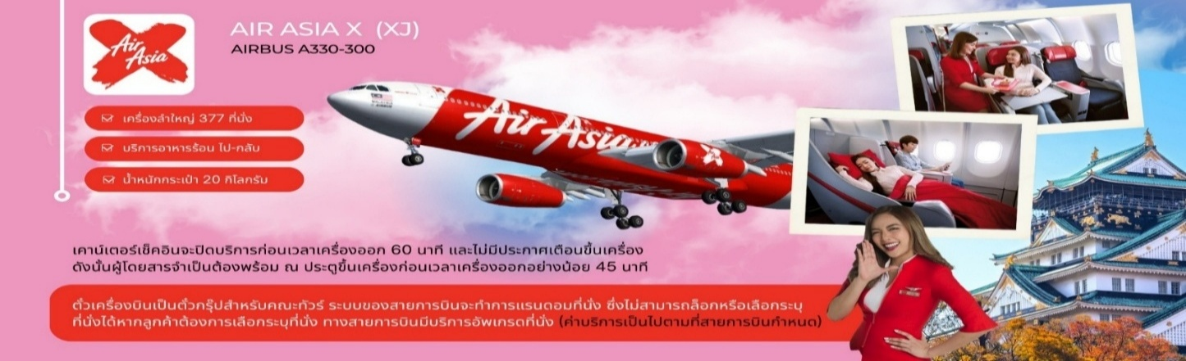

วันที่สอง สนามบินนาริตะ – ย่านเมืองเก่าคาวาโกเอะ - เมืองมินาคามิ
🍽 ( - / อาหารเที่ยง / อาหารเย็น)
**ใช้เวลาเดินทางโดยประมาณ 6 ชั่วโมง เวลาท้องถิ่นประเทศญี่ปุ่นเร็วกว่าประเทศไทย 2 ชั่วโมง
กรุณาปรับเปลี่ยนนาฬิกาของท่าน เพื่อความสะดวกต่อการนัดหมาย**
08.00 น. เดินทางถึงสนามบินนาริตะ ประเทศญี่ปุ่น หลังจากผ่านพิธีตรวจคนเข้าเมืองและศุลกากรแล้ว
นำท่านขึ้นรถโค้ชปรับอากาศ เดินทางสู่ นำท่านเดินทางสู่ ย่านเมืองเก่าคาวาโกเอะ (ใช้เวลาเดินทางประมาณ 1ชั่วโมง 30นาที) เมืองเก่าที่ได้รับสมญานามว่า “เอโดะน้อย” ด้วยความโดดเด่นของอาคารสไตล์แบบญี่ปุ่นดั้งเดิม ที่เรียงรายสองฝั่งถนนอย่างมีเสน่ห์ ราวกับได้ย้อนเวลากลับไปในยุคเอโดะ ใจกลางเมืองแห่งนี้คือ ถนนคุระซุคุริ Kurazukuri-dori ที่เต็มไปด้วยร้านค้าท้องถิ่น คาเฟ่ขนมหวาน และของฝากสไตล์ญี่ปุ่นโบราณ การเดินเล่นที่นี่ไม่ใช่แค่การเที่ยวชมสถาปัตยกรรม แต่ยังได้ซึมซับบรรยากาศที่เงียบสงบ มีเสน่ห์เฉพาะตัว เหมาะสำหรับการถ่ายรูปและเรียนรู้วัฒนธรรมญี่ปุ่นในแบบที่จับต้องได้ สัญลักษณ์สำคัญของเมืองคือ “หอระฆังโทคิโนะคาเนะ” (Toki no Kane) ที่ยังคงดังบอกเวลาวันละ 4 ครั้ง เป็นเสียงแห่งอดีตที่ยังสะท้อนอยู่ในปัจจุบัน ไม่ไกลกัน มีถนนขนมหวานคาชิยะ โยโกโช (Kashiya Yokocho) ซอยเล็ก ๆ ที่เต็มไปด้วยกลิ่นหอมของมันหวาน ลูกอมโบราณ และขนมญี่ปุ่นหลากชนิด ให้เลือกชิมและซื้อกลับเป็นของฝาก ให้ท่านได้อิสระเดินเที่ยวชมตามอัธยาศัย
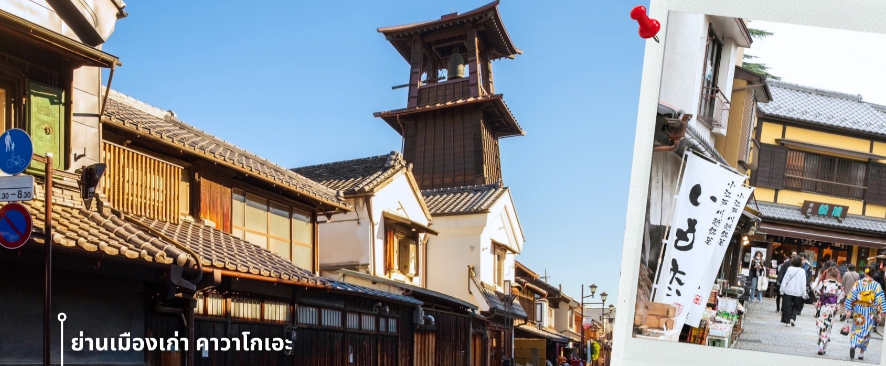
เที่ยง รับประทานอาหารเที่ยง SETBOX (2)
เมืองมินาคามิ (Minakami) เป็นเมืองท่องเที่ยวที่มีชื่อเสียงด้านออนเซ็นธรรมชาติและกิจกรรมแอดเวนเจอร์ ตั้งอยู่ทางตอนเหนือสุดของจังหวัดกุมมะ (Gunma) ประเทศญี่ปุ่น ล้อมรอบด้วยภูเขาและเป็นต้นน้ำของแม่น้ำโทเนะ (Tone River) เหมาะสำหรับการท่องเที่ยวตลอดทั้งปี
ค่ำ รับประทานอาหารค่ำ ณ ห้องอาหารของโรงแรม (3)
นำท่านเข้าสู่ที่พัก HOTEL OEDO MATSUNOI ONSEN หรือเทียบเท่า
** ให้ทุกท่านได้พักผ่อนและผ่อนคลายอิริยาบถกับการ “แช่ออนเซ็น” การแช่น้ำแร่ที่คนญี่ปุ่นเชื่อกันว่าจะช่วยกระตุ้นการไหลเวียนของโลหิตและช่วยให้ผิวพรรณดีขึ้น **

วันที่สาม GALA YUZAWA SKI (ไม่รวมค่าชุดและค่าอุปกรณ์เล่นกิจกรรม) - เก็บสตอรเบอร์รี่ – ช้อปปิ้งมิตสุยเอาท์เล็ต
🍽 ( อาหารเช้า / อาหารเที่ยง / อาหารเย็น)
เช้า รับประทานอาหารเช้าที่ โรงแรม (4)
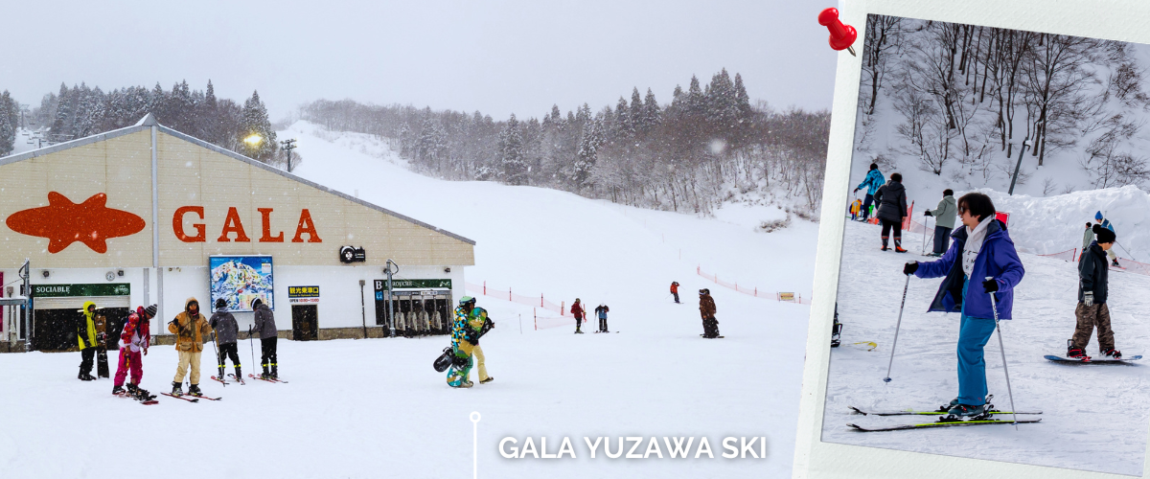
หลังรับประทานอาหารเช้า นำท่านสู่ กาล่ายูซาว่า (GALA YUZAWA) อิสระให้ท่านได้สนุกสนานกับ กิจกรรมลานสกี กาล่ายูซาว่า สกีรีสอร์ท ยอดฮิตของนักท่องเที่ยวชาวญี่ปุ่นและชาวต่างชาติ ภายในลานสกียังมีเครื่องเล่นต่างๆ ไม่ว่าจะเปSnow Tubine, Snow Kart, Moon Bike อีกทั้งยังมีโซนกิจกรรมที่เหมาะสำาหรับเด็กๆ นอกจากนี้ยังมีร้านค้า ร้านอาหารมากมาย ให้ท่านได้สนุกสนานอย่างเต็มที่ (ไม่รวมค่าชุดและค่าอุปกรณ์เล่นกิจกรรม)
** การตกและความหนาของหิมะในการเล่นกิจกรรมที่ลานสกีได้จะขึ้นอยู่กับสภาพอากาศ **
เที่ยง รับประทานอาหารเที่ยง ณ ภัตตาคาร (5)
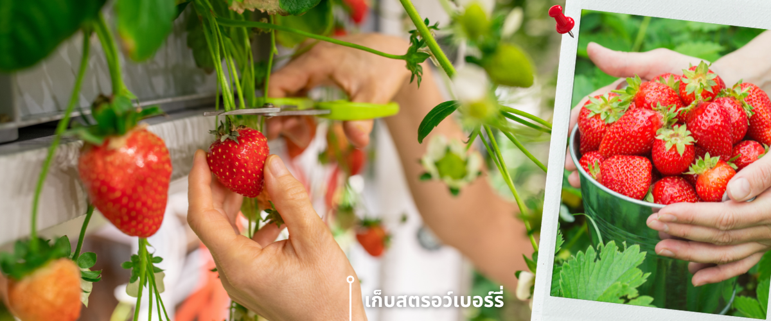
หลังรับประทานอาหารกลางวัน สมควรแก่เวลานำท่าน เดินทางสู่ สวนสตรอว์เบอร์รี่ ชมบรรยากาศโรงเรือน การปลูกสตรอว์เบอรีแบบ Organic 100% และยัง ได้รับการดูแลเป็นอย่างดี อยู่ในระบบปิดที่มีการควบคุมสภาพอากาศตลอดเวลา สะอาดมากจนสามารถ เก็บทานได้เลยโดยที่ไม่ต้องล้าง ให้ท่านได้สนุกกับกิจกรรมเก็บสตรอว์เบอร์รี่จากต้นมาทานได้ ยิ่งลูกไหนแดงรสชาติก็จะหวานอร่อยถุกใจแน่นอน

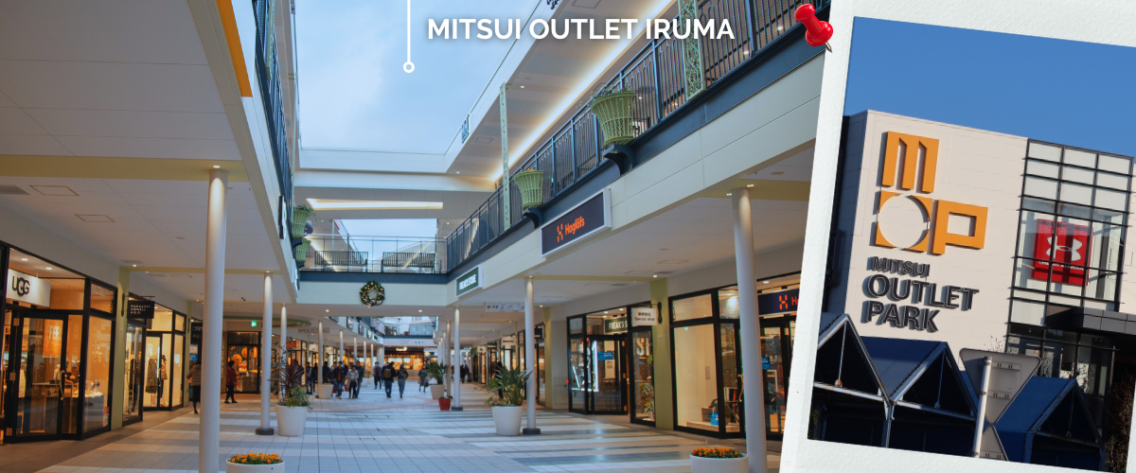
จากนั้นนำท่านไปยัง Mitsui Outlet (ใช้เวลาเดินทางประมาณ 1 ชั่วโมง 40 นาที) ซึ่งเป็น Outlet ที่มีร้านค้าต่างๆมากที่สุดในญี่ปุ่น โดยสินค้าที่นี่จะจําหน่ายในราคาลด 30% – 70% จากราคาปกติ มีศูนย์อาหารและลานกิจกรรมคล้ายเป็นธีมพาร์คแห่งหนึ่ง โดยให้ท่านได้อิสระช้อปปิ้งสินค้า ของฝาก ของที่ระลึก
ค่ำ รับประทานอาหารค่ำ ณ ห้องอาหารของโรงแรม เมนูพิเศษ!! บุฟเฟ่ต์ ขาปู (6)
นำท่านเข้าสู่ที่พัก FUJI NO MORI HOTEL ONSEN หรือเทียบเท่า
** ให้ทุกท่านได้พักผ่อนและผ่อนคลายอิริยาบถกับการ “แช่ออนเซ็น” การแช่น้ำแร่ที่คนญี่ปุ่นเชื่อกันว่าจะช่วยกระตุ้นการไหลเวียนของโลหิตและช่วยให้ผิวพรรณดีขึ้น **

วันที่สี่ ถ่ายรูปเม้าท์ฟูจิ - ทะเลสาบคาวากุจิโกะ – พิพิธภัณฑ์แผ่นดินไหว - โตเกียว –ช้อปปิ้งชินจูกุ
🍽 ( อาหารเช้า / อาหารเที่ยง / - )
เช้า รับประทานอาหารเช้าที่ โรงแรม (7)
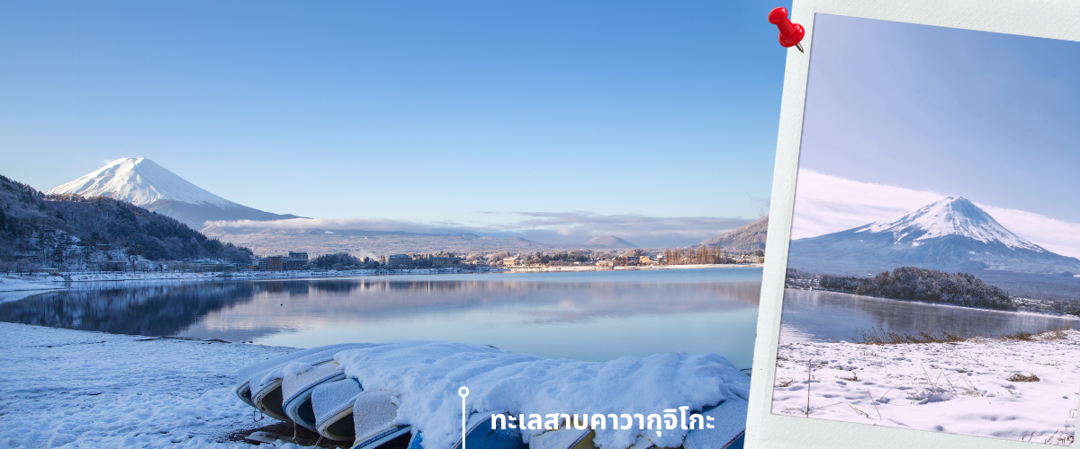
หลังรับประทานอาหารเช้า นำท่าน ชมวิวทะเลสาบคาวากุจิโกะ (Lake Kawaguchiko) ในจังหวัดยามานาชิ แหล่ง ท่องเที่ยวที่อยู่ไม่ไกลจากโตเกียว (Tokyo) หนึ่งในที่เที่ยวญี่ปุ่นยอดฮิตตลอดกาล ทะเลสาบที่กว้างใหญ่เป็นอันดับ 2 ของ 5 ทะเลสาบรอบภูเขาไฟฟูจิ อยู่บริเวณเชิงภูเขาไฟ ความสูงกว่าระดับน้ำทะเลประมาณ 800 เมตร ทำให้สภาพอากาศบริเวณนี้เย็นสบายตลอดปี รายล้อมไปด้วยธรรมชาติที่อุดมสมบูรณ์ และทิวทัศน์สวยงามตลอดปี สามารถชมวิว ได้ทั้งทะเลสาบและภูเขาไฟฟูจิในวันที่ฟ้าเปิด

นำท่านแวะชม พิพิธภัณฑ์แผ่นดินไหว เป็นพิพิธภัณฑ์ที่แสดงถึงผลกระทบจากภัยพิบัติแผ่นดินไหวและการระเบิดของภูเขาไฟ ภายในพิพิธภัณฑ์มีห้องจัดแสดงข้อมูลการประทุของภูเขาไฟจากทุกมุมโลก โซนความรู้ต่างๆและโซนช้อปปิ้งสินค้าญี่ปุ่นอาทิเช่น ผลิตภัณฑ์เครื่องสำอางและของฝากอีกมากมาย
เที่ยง รับประทานอาหารเที่ยง ณ ภัตตาคาร (8)
หลังรับประทานอาหารเที่ยง นำท่านเดินทางสู่ เมืองโตเกียว ช้อปปิ้งชินจูกุ (Shinjuku) แหล่งช้อปปิ้งชื่อดังในโตเกียวให้ท่านอิสระและเพลิดเพลินกับการช้อปปิ้งสินค้ามากมายทั้งเครื่องใช้ไฟฟ้ากล้องถ่ายรูปดิจิตอลนาฬิกา เครื่องเล่นเกมส์ หรือสินค้าที่จะเอาใจคุณผู้หญิงด้วยกระเป๋ารองเท้า เสื้อผ้าแบรนด์เนม เสื้อผ้าแฟชั่นสำหรับวัยรุ่น เครื่องสำอางยี่ห้อดังของญี่ปุ่นไม่ว่าจะเป็น KOSE, KANEBO, SK II, SHISEDO และอื่นๆอีกมากมาย
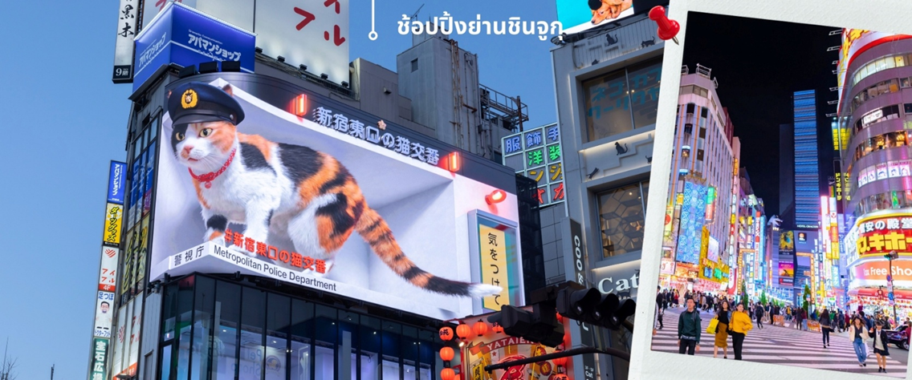
ค่ำ อิสระรับประทานอาหารค่ำ
นำท่านเข้าสู่ที่พัก WELCO NARITA HOTEL หรือเทียบเท่า
วันที่ห้า สนามบินนาริตะ – สนามบินดอนเมือง
เช้า รับประทานอาหารเช้าที่ โรงแรม (9)
สมควรแก่เวลา นำท่านเดินทาง สู่สนามบินนาริตะ เตรียมตัวเดินทางสู่กรุงเทพฯ
มีบริการอาหารเซ็ตบนเครื่อง+น้ำดื่ม (10) **หากเป็นราคาโปรโมชั่นจะไม่มีบริการอาหารบนเครื่องทั้งไป-กลับ**
12.10 น. ออกเดินทางสู่สนามบินดอนเมือง โดยสายการบิน THAI AIR ASIA X (XJ) เที่ยวบินที่ XJ603
17.25 น. ถึงสนามบินดอนเมือง โดยสวัสดิภาพด้วยความประทับใจ

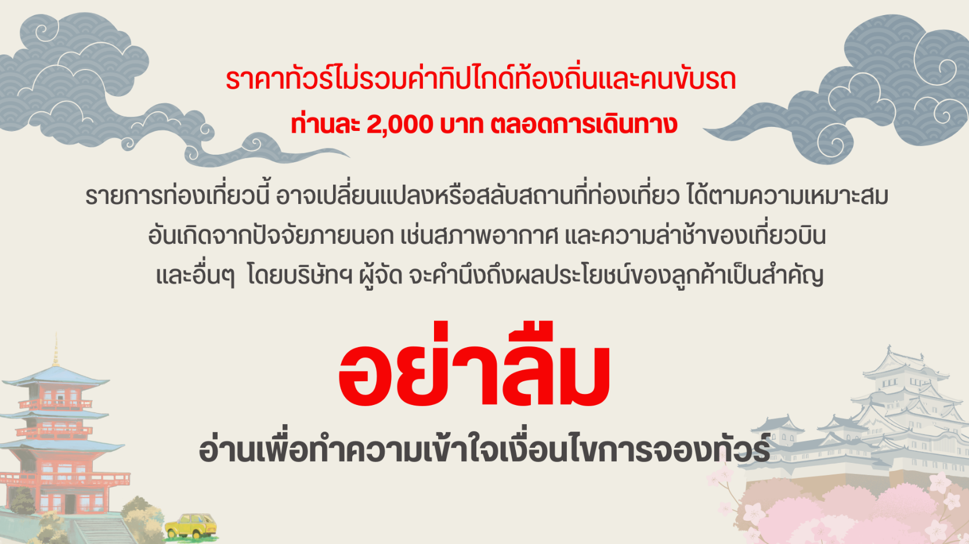

อัตราค่าบริการ
วันที่เดินทาง | ห้องเตียงคู่ นอน 2-3 ท่าน  เด็กมีเตียงพัก 3 ท่าน | พักเดี่ยว
ธันวาคม 2569 - มกราคม 2570
30 ธันวาคม – 03 มกราคม 2570 | 49,899 บาท | 9,900 บาท
ราคาเด็กอายุไม่ถึง 2 ขวบ (Infant) = 10,900.-

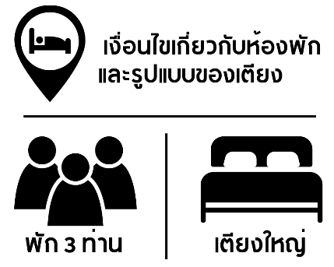 | กรณีต้องการพักห้องละ 3 ท่าน ทางโรงแรมจะทำการเสริมเตียงให้เท่านั้น นโยบายการเสริมเตียงจะขึ้นอยู่กับโรงแรมนั้นๆ (บางโรงแรมใช้เตียงเดี่ยว บางโรงแรมใช้ฟูกในการเสริมเตียง) และบางครั้งเมื่อเตียงเสริมเต็ม ทางผู้จัดจะปรับเป็นห้องสำหรับพัก 1 ท่าน 1 ห้อง และ 2 ท่านอีก 1 ห้อง
 | กรณีต้องการพัก 2 ท่าน และต้องการเตียงใหญ่ 1 เตียง มาตรฐานโรงแรมประเทศญี่ปุ่นอาจมีห้องประเภทนี้ไม่มาก ทางผู้จัดจะทำการแจ้งขอตามต้องการให้ก่อนเป็นลำดับแรก อย่างไรก็ตามขึ้นอยู่กับห้องว่างของโรงแรมที่จัดให้ ผู้จัดขอสงานสิทธิ์ในงานจัดเป็นห้องสองเตียง (Twin bed-เตียงคู่) โดยไม่ต้องแจ้งให้ทราบล่วงหน้า

